Владельцев собак бойцовых пород обяжут получать лицензии на их содержание
17.06.2015
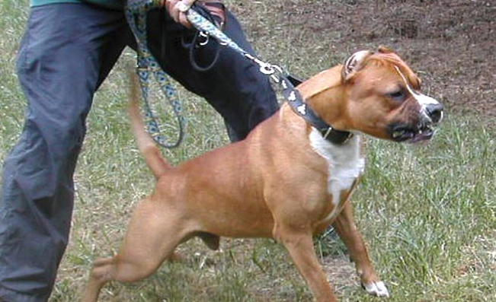
Зоя Зотова, руководитель комиссии МГД по экологической политике, предлагает ввести ограничение на содержание собак бойцовых пород в домашних условиях в Москве.
«Нужно ограничить содержание бойцовых собак в домашних условиях, потому что часто владелец не может ей управлять и сам становится жертвой. Я считаю, что такие собаки не очень уместны в большом мегаполисе. Откуда мы знаем вменяемый или нет ее хозяин? Надо ужесточить эти меры, например, выдавать лицензии как на оружие», - подчеркнула Зоя Зотова.
Однако ввести такие стандарты можно будет только после принятия основного закона о содержании домашних животных в Москве. «Нужно довести до конца закон о животных и в этом законе все прописать, потому что сейчас сложно определить бойцовая это собака или нет, есть ли у нее регистрация. Нужен закон, который заставляет регистрировать животное. Нужно определить виды», - обозначила ситуация З. Зотова.

Адрес страницы: http://kosino-uhtomski.mos.ru/presscenter/news/detail/1943634.html
Управа района Косино-Ухтомский города Москвы

